https://doi.org/10.23913/ride.v14i27.1596
Artículos científicos
Implementación de gamificación en ambientes virtuales de enseñanza-aprendizaje para la educación superior

Implementation of Gamification in Virtual Teaching-Learning Environments for Higher Education

Implementação da gamificação em ambientes virtuais de ensino-aprendizagem para o ensino superior

Y. Lisset Medel-San Elías
Universidad Autónoma de Querétaro, México
lisset.medel@uaq.mx
https://orcid.org/0000-0001-7098-3071

Reyna Moreno Beltrán
Universidad Autónoma de Querétaro, México
reyna.moreno@uaq.mx
https://orcid.org/0000-0002-5307-0921

Eduardo Aguirre Caracheo
Universidad Autónoma de Querétaro, México
eduardo.aguirre@uaq.mx
https://orcid.org/0000-0003-0323-1667

Resumen
En la educación superior, la implementación de ambientes virtuales de enseñanza-aprendizaje ha tomado un papel relevante en los últimos años. Estos espacios permiten a los estudiantes acceder a los materiales educativos desde cualquier lugar y en cualquier momento, lo que les brinda una mayor flexibilidad y autonomía en su proceso de aprendizaje. Sin embargo, aunque estos espacios son altamente eficientes, pueden resultar monótonos y poco atractivos para algunos alumnos. Es aquí donde la gamificación puede marcar una gran diferencia. Por eso, la implementación de este recurso en ambientes virtuales de enseñanza-aprendizaje en la educación superior se ha convertido en una tendencia emergente que busca mejorar la motivación, el compromiso y el rendimiento académico de los estudiantes. La presente investigación se llevó a cabo en la Facultad de Informática de la Universidad Autónoma de Querétaro mediante una metodología cuantitativa en donde se implementó un instrumento de 20 ítems en escala Likert, el cual nos permitió conocer con cifras concretas la opinión de los estudiantes con respecto a la implementación de gamificación en ambientes virtuales de enseñanza-aprendizaje, así como su percepción de alguna mejoría o aumento con respecto a su aprendizaje, motivación o interés en las materias, cursos, actividades o temas. En definitiva, la gamificación puede ser una técnica efectiva para mejorar la motivación y el aprendizaje. Sin embargo, para obtener sus beneficios, es importante diseñar las actividades, temas o materias cuidadosamente y asegurarse de integrar correctamente los objetivos de aprendizaje.
Palabras clave: ambientes virtuales de enseñanza-aprendizaje, educación superior, gamificación, motivación.

Abstract
In higher education, the implementation of virtual teaching – learning environments has taken a relevant role in recent years. These spaces allow students to access educational materials from anywhere and at any time, giving them greater flexibility and autonomy in their learning process. However, although these virtual environments are highly efficient, they can be monotonous and unappealing for some students. This is where gamification can make a big difference. In this sense, the implementation of gamification in virtual teaching – learning environments in higher education has become an emerging trend that seeks to improve the motivation, commitment and academic performance of students. The present investigation was carried out at the Faculty of Informatics of the Autonomous University of Querétaro through a quantitative methodology where an instrument of 20 items on a Likert scale was implemented, which allowed us to know with concrete figures the opinion of the students regarding the implementation of gamification in Virtual Teaching-Learning Environments and their perception of any improvement or increase with respect to their learning, motivation or interest in subjects, courses, activities or topics. In short, gamification can be an effective technique to improve motivation and learning. However, to reap the benefits of gamification, it is important to design the activities, topics or subjects carefully making sure to correctly integrate the learning objectives.
Keywords: Virtual Teaching Environments – Learning, Higher Education, Gamification, Motivation.

Resumo
No ensino superior, a implementação de ambientes virtuais de ensino-aprendizagem tem assumido um papel relevante nos últimos anos. Esses espaços permitem que os alunos acessem materiais didáticos de qualquer lugar e a qualquer hora, proporcionando maior flexibilidade e autonomia no processo de aprendizagem. No entanto, embora estes espaços sejam altamente eficientes, podem ser monótonos e pouco convidativos para alguns estudantes. É aqui que a gamificação pode fazer uma grande diferença. Portanto, a implementação deste recurso em ambientes virtuais de ensino-aprendizagem no ensino superior tornou-se uma tendência emergente que busca melhorar a motivação, o comprometimento e o desempenho acadêmico dos alunos. A presente investigação foi realizada na Faculdade de Informática da Universidade Autônoma de Querétaro através de uma metodologia quantitativa onde foi implementado um instrumento de 20 itens em escala Likert, que nos permitiu conhecer com números concretos a opinião dos alunos em relação ao implementação da gamificação em ambientes virtuais de ensino-aprendizagem, bem como sua percepção de qualquer melhoria ou aumento no que diz respeito à sua aprendizagem, motivação ou interesse por disciplinas, cursos, atividades ou temas. Em suma, a gamificação pode ser uma técnica eficaz para melhorar a motivação e a aprendizagem. No entanto, para colher os seus benefícios, é importante conceber cuidadosamente as atividades, temas ou disciplinas e garantir que os objetivos de aprendizagem estão devidamente integrados.
Palavras-chave: ambientes virtuais de ensino-aprendizagem, ensino superior, gamificação, motivação.
Fecha Recepción: Marzo 2023 Fecha Aceptación: Agosto 2023

Introducción
En la actualidad, el uso de las tecnologías de la información y comunicaciones (TIC) se ha vuelto vital en diversas áreas de nuestro día a día, desde el ocio hasta la ingeniería, la medicina, la comunicación, el transporte, los negocios y un sinfín de tareas. Sin embargo, una de las áreas donde su implementación se ha vuelto bastante relevante es en la educación, pues permite a los usuarios interactuar con otras personas sin importar la distancia y aprender diferentes temas según el ritmo de cada individuo.
El presente artículo, por tanto, tiene la finalidad de analizar la efectividad de la implementación de la gamificación en ambientes virtuales de enseñanza-aprendizaje para la educación superior con el fin de mejorar la motivación, el compromiso y el rendimiento de los estudiantes. Para ello, se efectuó una revisión sistemática de la literatura en torno a dicho tema y se aplicaron encuestas para analizar la percepción de los estudiantes con respecto al uso de la gamificación durante su proceso de aprendizaje.
Al respecto, cabe mencionar que la educación combinada con las TIC ha formado un nuevo ambiente donde el estudiante es capaz de convertirse en el protagonista de su propio aprendizaje (Suárez y Custodio, 2014). Para Hernández (2017) el uso de las TIC en la educación se ha vuelto imprescindible para alumnos y docentes, ya que fomenta un aprendizaje significativo que se sustenta en las vivencias, experiencias y reflexiones de cada persona. Asimismo, Ayala (2012) menciona que las TIC han incrementado el grado de significancia y concepción educativa porque han propiciado espacios de formación, información, debate y reflexión.
El concepto educación virtual o e-learning es un modelo de enseñanza-aprendizaje apoyado por el uso de herramientas tecnológicas que busca guiar y motivar a los estudiantes a construir sus propios conocimientos, competencias y habilidades (Fontalvo et al., 2007). Además, la enseñanza virtual permite utilizar materiales multimedia, actualizar contenidos fácilmente, aumentar la interactividad y la accesibilidad, así como potenciar los estilos de aprendizaje que permiten conseguir un aprendizaje más efectivo y personalizado (Fontalvo et al., 2007; Gallego y Martínez Caro, 2004).
En relación con lo anterior, un ambiente virtual —de acuerdo con Flores Ortiz y García Martínez (2017)— es un entorno tecnológico de aprendizaje que facilita la comunicación, el procesamiento, la gestión y la distribución de la información. También es definido como una plataforma implementada para transmitir conocimiento, crear y compartir contenidos digitales, así como evaluar el progreso de cada alumno (Ludus, 6 de mayo de 2022). Por su parte, Hiraldo (2013) se refiere a él como el conjunto de medios de interacción síncrona y asíncrona donde se lleva a cabo el proceso de enseñanza-aprendizaje. Asimismo, De la Rosa (2017) señala que es un entorno para el aprendizaje mediado por la tecnología que posibilita la interacción entre el estudiante y el profesor.
En cuanto a la gamificación, Ortiz-Colón et al. (2018) y Deterding et al. 2011 explican que esta se basa en el uso de los elementos del juego en otros contextos para hacer que una actividad sea más divertida, atractiva y motivadora. De acuerdo con Dicheva et al. (2015), la gamificación emplea técnicas de los juegos en contextos no lúdicos con la finalidad de involucrar y motivar a los usuarios en sus objetivos o metas, lo cual —según Kapp (2012)— ayuda a mejorar la experiencia y el compromiso de las personas.
En el contexto educativo, la gamificación es empleada como método para motivar a los estudiantes utilizando elementos de los juegos en el ámbito educativo para activar la atención, generar interés y propiciar el aprendizaje (Baldeón et al. 2017; Lozada-Ávila y Betancur-Gómez, 2017). Por su parte, Landers y Landers (2014) definen la gamificación como el uso de elementos y mecánicas del juego para mejorar la motivación, el compromiso, las habilidades y el proceso de enseñanza-aprendizaje. Es decir, incorpora elementos y mecánicas del juego en el diseño de las actividades y estrategias de enseñanza con la finalidad de motivar y comprometer a los estudiantes en su aprendizaje.
Los fundamentos de la gamificación son tres (las dinámicas, las mecánicas y los componentes), los cuales son definidos por Werbach (2012) de la siguiente manera: las dinámicas son el concepto o estructura del juego, es decir, cuáles serán las reglas, el objetivo y la meta de la actividad; las mecánicas son los procesos que se llevan a cabo en el desarrollo del juego, es decir, el qué se hará y cómo; por último, los componentes son la implementación de las dinámicas a través de los avatares, insignias, puntos, niveles, rankings, regalos, entre otros.

Materiales y métodos
Para la presente investigación se implementó la metodología de investigación cuantitativa, la cual tiene como objetivo explicar los fenómenos ocurridos a través de la recolección de datos cuantificables que deben ser analizados para la obtención de información relevante (Parra, s. f.). Polanía Reyes et al. (2020) agregan que el enfoque cuantitativo usa la recolección de datos para probar una hipótesis, establecer patrones y probar teorías, por lo que proponen los siguientes pasos para su implementación (figura 1).
Figura 1. Metodología de investigación cuantitativa
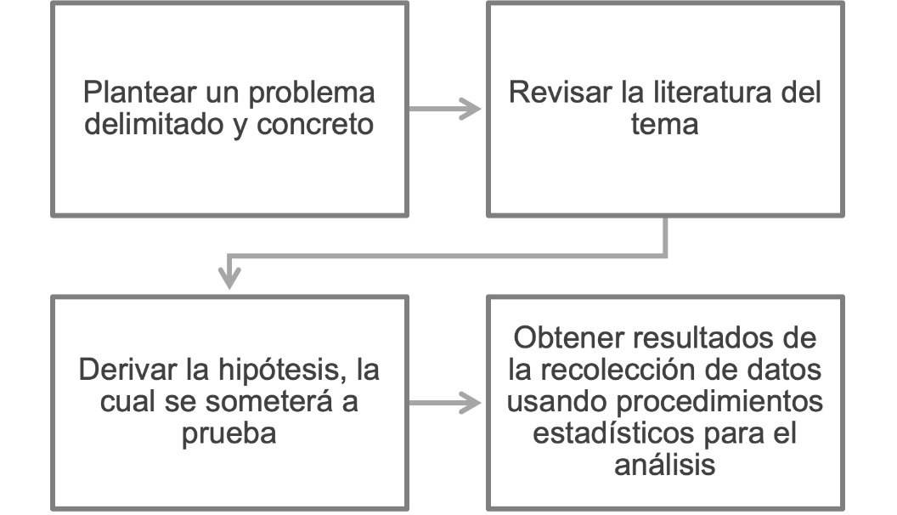
Fuente: Elaboración propia basada en Polanía Reyes et al. (2020)
Para la presente investigación se aplicó una encuesta de 20 ítems en escala Likert a 12 estudiantes de la carrera de Ingeniería en Telecomunicaciones y Redes en la materia de Algoritmos y Estructuras de Datos de tercer semestre de la Facultad de Informática de la Universidad Autónoma de Querétaro, con el fin de conocer sus perspectivas con respecto a su aprendizaje (antes y después de implementar la gamificación), así como los métodos usados en él y su conocimiento sobre la gamificación.
Por otra parte, para la revisión sistemática de la literatura se acudió a diversas fuentes y bases de información donde se buscaron artículos relacionados con “gamificación”, “motivación”, “educación superior” y “ambientes virtuales de enseñanza-aprendizaje”. En este caso, no se discriminó la fecha de las publicaciones ni las bases de datos de donde se obtuvieron para recuperar la mayor cantidad.
Después se planteó la siguiente hipótesis: si se utilizan las mecánicas de los juegos en los ambientes virtuales de enseñanza-aprendizaje como soporte a la educación superior, aumentará la motivación y el interés de los estudiantes con respecto a su aprendizaje. Por último, se analizaron los datos recabados de otra encuesta que se aplicó a los mismos estudiantes después de haber interactuado con un ambiente virtual en el que se incorporaron mecánicas de gamificación. Los resultados se describirán a continuación.

Resultados
Se aplicó un instrumento de evaluación de tipo cuantitativo a través de una encuesta con escala Likert de cinco niveles, que constaba de 20 ítems, a un grupo de enfoque de 12 estudiantes que cursaban la asignatura de Algoritmos y Estructuras de Datos durante el periodo 2022-2. Se seleccionó dicho grupo debido al tamaño de la matrícula, así como a los diferentes temas de la asignatura y el domino sobre estos para la generación de contenidos gamificados. Este instrumento tenía la finalidad de conocer y analizar las perspectivas y preferencias de los estudiantes con respecto al uso de la gamificación como técnica de enseñanza-aprendizaje.
Para esta evaluación se diseñaron contenidos gamificados para los siguientes temas: algoritmos; estructuras de datos, colas, pilas y listas; y algoritmos de ordenamiento. Luego, se implementó una dinámica de progresión y logros, la cual muestra una evolución y da la sensación de avance y mejoría en un juego; además, genera satisfacción al resolver un problema. En concreto, se implementaron las siguientes mecánicas: recompensas, que brindan beneficios dependiendo los logros; desafíos, para las tareas que implicaban un reto; y competición y clasificación, que hace que los estudiantes se esfuercen por verse en los primeros lugares. En cuanto a los componentes, se implementaron las insignias, puntos, desbloqueos, tablas de posición y barras de progreso.
Las actividades diseñadas se basaron en la resolución de ejercicios y el desbloqueo de ejercicios cada vez más complejos. Esto les brindaba a los estudiantes puntos con los cuales podían avanzar y visualizarlo en una barra de progreso, lo que incrementa la motivación. Otra actividad usada fue la resolución de cuestionarios; según los resultados en estos, se les asignaban insignias y se mostraba un cambio en la tabla de posición dependiendo del desempeño de cada estudiante, lo que aumenta su compromiso con respecto a su aprendizaje.
Además, se les preguntó si consideraban que el juego también era una forma de aprender; en este sentido, el 64 % de los estudiantes estuvo totalmente de acuerdo, el 27 % de acuerdo y solo el 9 % no estuvo de acuerdo ni en desacuerdo (figura 2).
Figura 2. Juego como método de aprendizaje
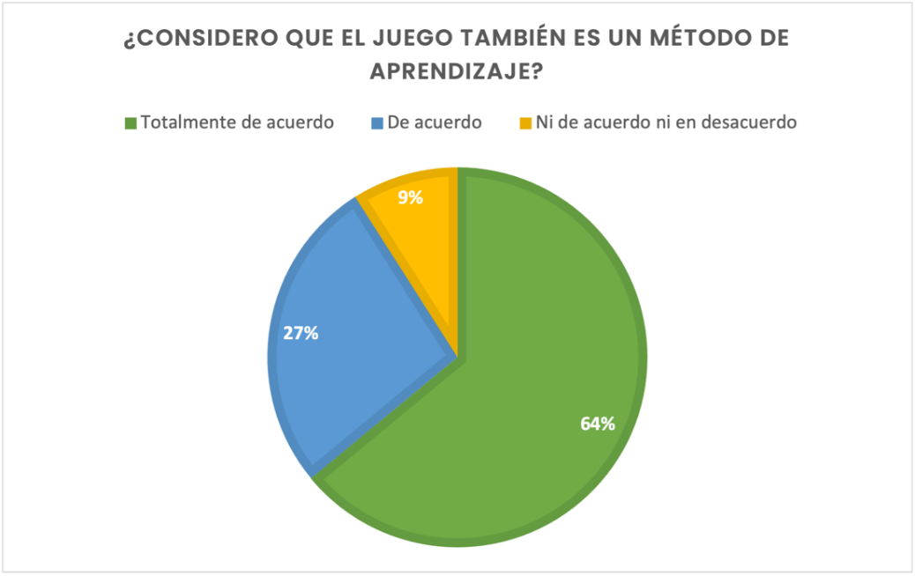
Fuente: Elaboración propia
En cuanto al uso de la gamificación en un ambiente virtual de enseñanza-aprendizaje (AVEA), el 63.6 % estuvo totalmente de acuerdo en que el uso de la gamificación en un AVEA motivó su aprendizaje, el 18% está de acuerdo y el 18 % no está de acuerdo ni en desacuerdo (figura 3).

Figura 3. Motivación y gamificación
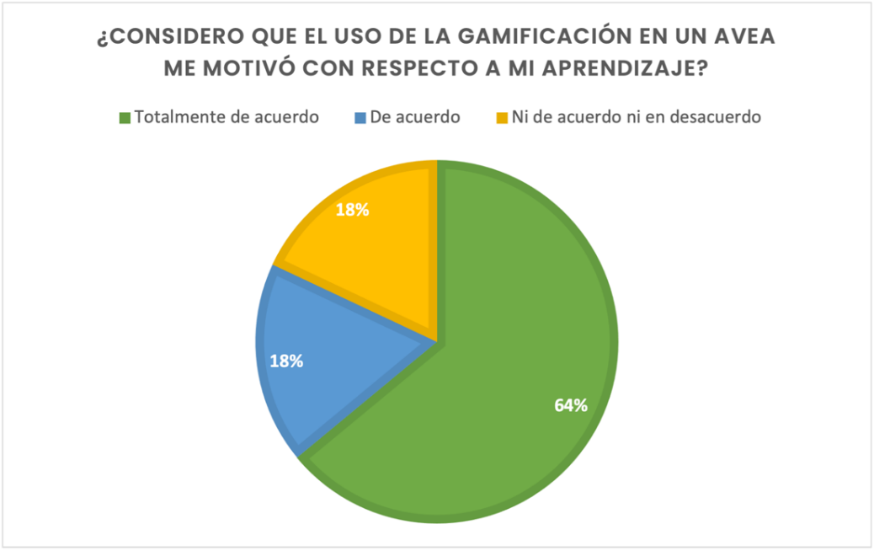
Fuente: Elaboración propia
Asimismo, la mayoría de los estudiantes pudo notar que su motivación aumentó positivamente a partir de la interacción en el AVEA. En la figura 4 podremos observar que el 46 % y el 45 % de los estudiantes están totalmente de acuerdo y de acuerdo, respectivamente, mientras que solo el 9 % no está de acuerdo ni en desacuerdo con lo anterior.

Figura 4. Aumento de motivación
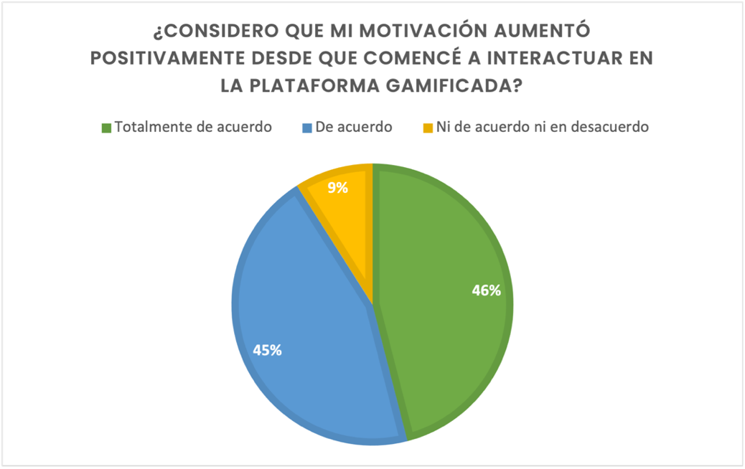
Fuente: Elaboración propia
Además, se les preguntó a los estudiantes cuán satisfechos se sentían con su aprendizaje mediado por la gamificación en un AVEA. En tal sentido, el 36 % se encuentra totalmente de acuerdo, mientras que el 55 % se encuentra de acuerdo y solo el 9 % no está ni de acuerdo ni en desacuerdo. A partir de esto, se puede inferir que hay una aceptación por el uso de las tecnologías y la gamificación en el aprendizaje (figura 5).

Figura 5. Satisfacción con lo aprendido
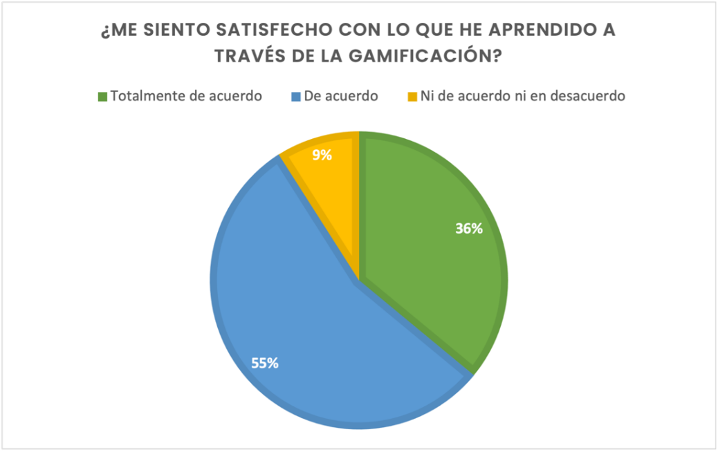
Fuente: Elaboración propia
También se pudo apreciar que el interés en los estudiantes con respecto a la materia de Algoritmos y Estructuras de Datos aumentó considerablemente al implementar la gamificación como método de enseñanza en el ambiente virtual de enseñanza-aprendizaje. En la figura 6 se observa que el 46 % y el 45 % estuvieron totalmente de acuerdo y de acuerdo, respectivamente.

Figura 6. Interés en la materia
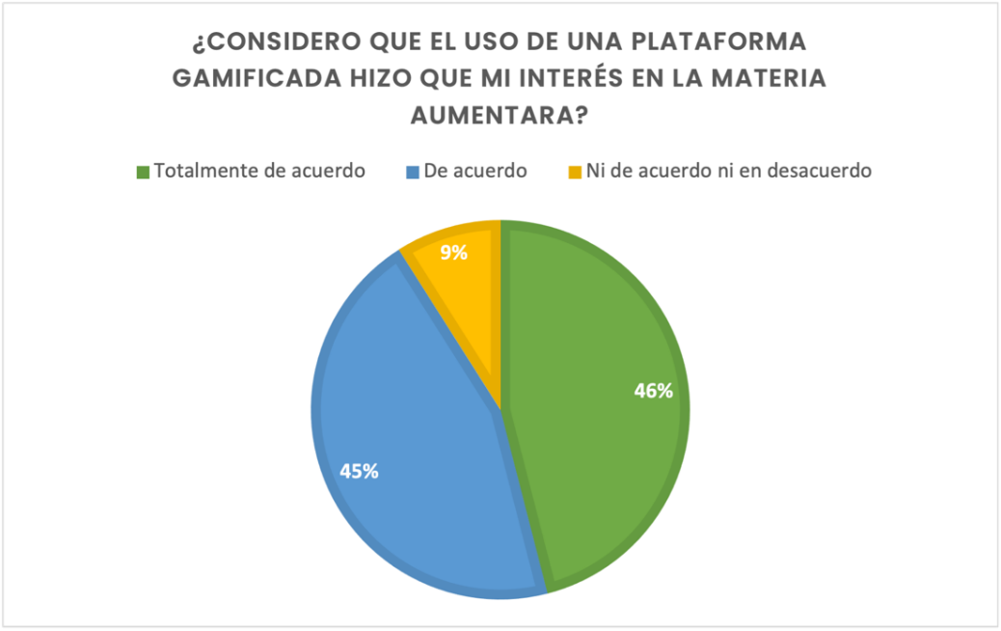
Fuente: Elaboración propia
Por otra parte, en cuanto al uso de dinámicas y componentes de los juegos en el proceso de enseñanza-aprendizaje, los estudiantes opinan lo siguiente: primero, a la mayoría (64 % totalmente de acuerdo y 18 % de acuerdo) el hecho de completar o superar niveles o retos les causaba satisfacción, lo que indica que están aceptando las dinámicas del juego y comienzan a interesarse por su aprendizaje (figura 7).

Figura 7. Niveles o retos
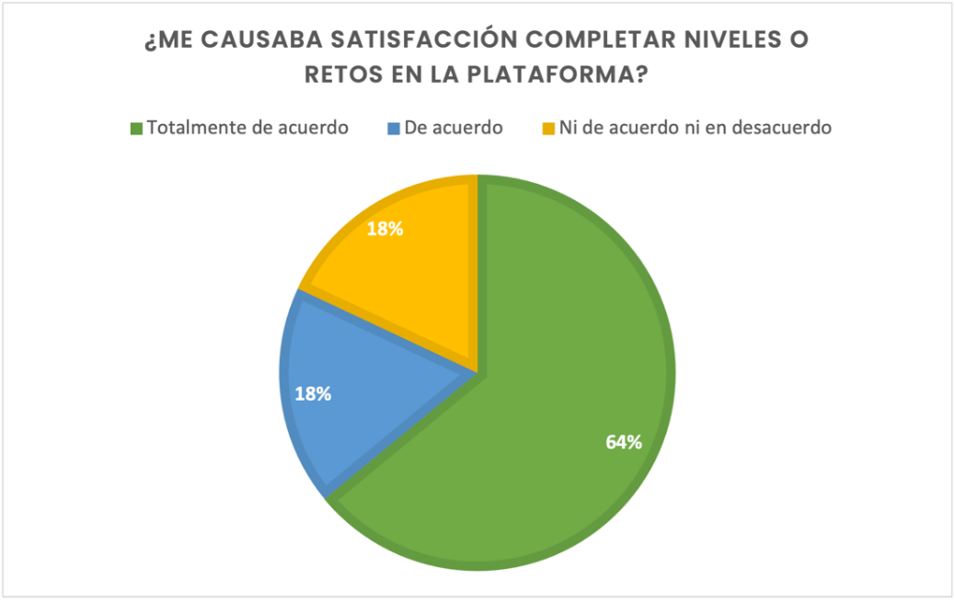
Fuente: Elaboración propia
Asimismo, los nuevos retos provocaron que en los estudiantes aumentara el interés con respecto a la materia cursada. En este sentido, el 36 % se encuentra totalmente de acuerdo, el 46 % de acuerdo y el 18 % ni de acuerdo ni en desacuerdo con que los retos aumentaran su interés (figura 8).

Figura 8. Nuevos retos
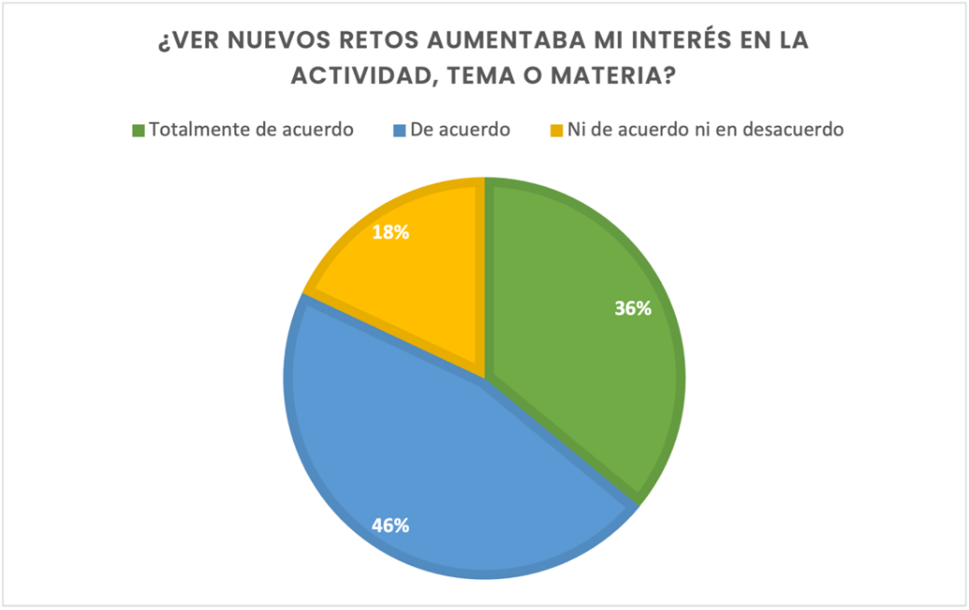
Fuente: Elaboración propia
Otro aspecto de la gamificación que incentivó a los estudiantes a seguir aprendiendo fue el obtener premios. En este sentido, la mayoría está totalmente de acuerdo en que esta acción realmente los incentiva, mientras que el resto del porcentaje está de acuerdo (figura 9).

Figura 9. Premios como incentivos
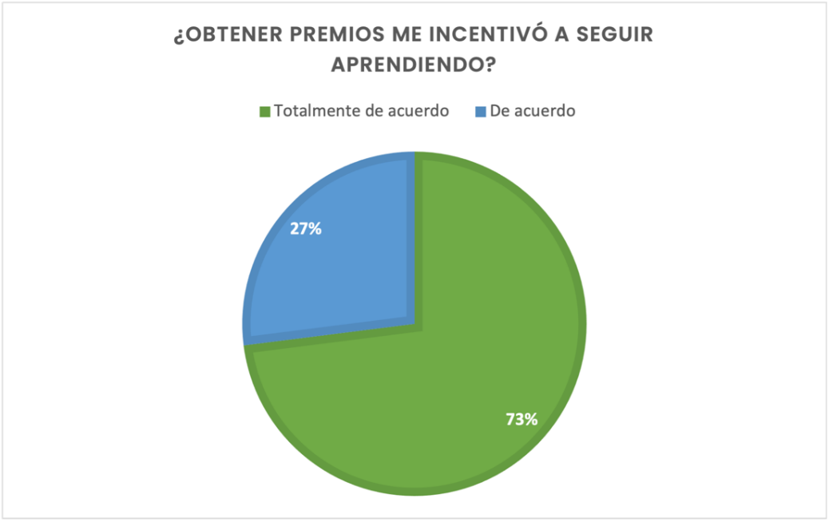
Fuente: Elaboración propia
En resumen, los estudiantes se encuentran generalmente satisfechos en cuanto al uso de la gamificación durante su proceso de aprendizaje; además, muestran aceptación y gusto por las diferentes dinámicas aplicadas, así como por los componentes seleccionados. Con respecto a la gamificación, consideran que es un método de aprendizaje que logra motivarlos, incentivarlos y generar un verdadero interés por su aprendizaje.

Discusión
La gamificación ha sido utilizada como técnica de enseñanza-aprendizaje desde hace mucho tiempo, principalmente en primaria y secundaria. Sin embargo, en niveles superiores, los estudiantes pueden verse afectados por factores externos que escapan del control del docente y que disminuyen su motivación, interés y participación en el aprendizaje. Es en estos casos donde la gamificación resulta una excelente opción, ya que ayuda a los estudiantes a sentir que sus actividades son parte de un juego, reto o dinámica, y no una obligación. De esta manera, se logra que el aprendizaje sea percibido como una tarea divertida, lo que aumenta su disposición y capacidad para aprender.
Sin embargo, la gamificación es una técnica que cuenta con diversas dinámicas, las cuales deben ser usadas de forma correcta según las características de cada estudiante, ya que cada uno de ellos tiene preferencias específicas, así como factores particulares de motivación.
Aun así, gracias a esta investigación podemos asegurar que la gamificación ayuda a aumentar la motivación, el interés y el compromiso de los estudiantes con respecto a su aprendizaje. Esto concuerda con lo expresado por Kapp (2012), quien afirma que los juegos intrínsicamente motivan a los jugadores a participar a través del desafío y la recompensa por sus esfuerzos.
En efecto, la motivación —como ya se ha mencionado— puede lograr que los estudiantes participen activamente en su aprendizaje y logren mejores resultados. De acuerdo con Landers y Landers (2014), los juegos pueden proporcionar un entorno seguro para la práctica de habilidades, la experimentación y la resolución de problemas. Además, esta investigación demostró que la gamificación beneficia el aprendizaje significativo, ya que los estudiantes están más involucrados y comprometidos en su proceso de aprendizaje y en el desarrollo de habilidades y competencias.
Por otra parte, se encontró que la retroalimentación constante mejora el desempeño de los alumnos, ya que en tiempo real pueden ver su progreso reflejado en los diferentes componentes, como tablas de posiciones y barras de progreso. Con respecto a la personalización, de acuerdo con Hamari et al. (2014), la gamificación puede adaptarse a las necesidades de cada estudiante, pues proporcionan desafíos y tareas que se ajusten a cada uno y brindan experiencias de aprendizaje únicas. Con base en este principio, durante esta investigación se aplicaron componentes de la gamificación basados en el tipo de jugador que la mayoría de los estudiantes prefería; este aspecto, sin embargo, también se podría personalizar más si en el AVEA se aplicaran componentes de acuerdo a las preferencias por estudiante.
En cuanto a una posible desviación de los objetivos de aprendizaje, Landers y Landers (2014) mencionan que se requiere una cuidadosa alineación de los elementos de juego para que no trivialicen el contenido académico ni desvíen la atención de los objetivos de aprendizaje. Sin embargo, durante esta investigación se percibió que los estudiantes se encontraban completamente enfocados en sus actividades y en los temas de estudio.
Por otra parte, cabe señalar se notó cierta dependencia de los alumnos a los componentes de la gamificación para conservar su interés en la asignatura. Al respecto, Deci y Ryan (1985) mencionan que cuando los estudiantes se acostumbran a recibir recompensas en su proceso de aprendizaje, pueden volverse dependientes de ellas, lo que afecta por completo la motivación para participar. En palabras de Przybylski et al. (2010), esta motivación extrínseca puede ocasionar que los estudiantes se enfoquen únicamente en las recompensas, y no en la satisfacción intrínseca de realizar una actividad para su aprendizaje. Por eso, según Werbach y Hunter (2015), si la gamificación se enfoca principalmente en componentes como las insignias y los puntos, se corre el riesgo de desviar la atención de los objetivos de aprendizaje.
En definitiva, la gamificación puede ser una técnica efectiva para mejorar la motivación y el aprendizaje. No obstante, para obtener sus beneficios es importante diseñar las actividades, temas o materias cuidadosamente para evitar generar una situación problemática, como la rivalidad entre estudiantes (Deterding et al., 2011). Además, de acuerdo con Werbach y Hunter (2015), otra de las preocupaciones sobre la gamificación es que puede distraer a los estudiantes del contenido real del curso, y promover una motivación superficial basada únicamente en recompensas externas.

Conclusión
Al inicio de esta investigación se estuvo observando durante un parcial a los estudiantes para identificar el grado de su compromiso, interés y motivación en la asignatura; además, se prestó atención a sus calificaciones, asistencias, y porcentaje de actividades y tareas entregadas con la finalidad de comparar su desempeño después de haber implementado la gamificación en la misma asignatura. En tal sentido, se puede afirmar que esta estrategia mejoró notablemente la motivación de los estudiantes, pues estuvieron de acuerdo en que la gamificación tuvo un efecto positivo en su interés y participación. Además, se observó un aumento en el porcentaje de entrega de tareas y actividades, ya que los estudiantes percibieron estas actividades como un desafío o un juego que les permitía subir de nivel, recibir recompensas o escalar en un ranking. En resumen, se puede afirmar que la gamificación es una técnica efectiva para enseñar, especialmente cuando se busca aumentar la motivación e interés de los estudiantes.
No obstante, el proyecto de investigación también enfrentó algunas limitaciones. Por ejemplo, la población en la que se realizó la prueba podría haber alterado los resultados, ya que la facultad donde se llevó a cabo el experimento no tenía problemas en el uso de tecnologías. Otra limitación fue el cambio de estudiantes para realizar las pruebas, ya que la modalidad de la facultad es semestral, lo que obligó a aplicarlas en un grupo de control durante un mismo semestre: primero con un método de enseñanza tradicional y luego con la implementación de la gamificación para comparar las diferencias.
Además, es importante que los profesores comprendan cómo diseñar actividades y temas de manera efectiva, y cómo integrar los objetivos de aprendizaje en la dinámica de juego para lograr los mejores resultados en el rendimiento académico y en la motivación de los estudiantes. En definitiva, la implementación de la gamificaicón en los ambientes virtuales de enseñanza-aprendizaje para la educación superior puede ser una técnica innovadora y efectiva para mejorar el proceso de aprendizaje, siempre y cuando se relice de manera adecuada y con la capacitación necesaria para los profesores y estudiantes.

Futuras líneas de investigación
Como trabajo futuro se plantea desarrollar métricas y herramientas de evaluación efectivas para medir el impacto de la gamificación en la educación, incluyendo la creación de escalas de medición validadas para evaluar la experiecia de usuario, la satisfacción, la eficacia del aprendizaje y otros aspectos relevantes, como la conexión emocional con el proceso de aprendizaje. De esta manera, se podrán mejorar las estrategias y el diseño instruccional en los ambientes virtuales de enseñanza-aprendizaje gamificados. Asimismo, examinar los aspectos éticos de la gamificación considerando la equidad, accesibilidad e inclusión en todo momento.

Referencias
Ayala, O. (2012). Las tecnologías de información y comunicación como recursos educativos en la formación para el ejercicio ciudadano. Integra Educativa, 5(2), 105-118.
Baldeón, J., Rodríguez, I., Puig, A. y López-Sánchez, M. (2017). Evaluación y rediseño de una experiencia de gamificación en el aula basada en estilos de aprendizaje y tipos de jugador. En R. S. Contreras y J. L. Eguia (eds.), Experiencias de gamificación en aulas (pp. 95-111). InCom-UAB Publicacions.
De la Rosa, L. (2017). ¿Qué es un ambiente virtual educativo y cómo se construye? Justo en 1 Click.
Deci, E. L. and Ryan, R. M. (1985). Intrinsic motivation and self-determination in human behavior. Plenum.
Deterding, S., Dixon, D., Khaled, R. and Nacke, L. (2011). From game design elements to gamefulness: Defining "gamification". In Proceedings of the 15th International Academic MindTrek Conference: Envisioning Future Media Environments. ACM, 9-15.
Dicheva, D., Dichev, C., Agre, G. and Angelova, G. (2015). Gamification in education: A systematic mapping study. Journal of Educational Technology & Society, 18(3), 75-88.
Flores Ortiz, Á. y García Martínez, A. (2017). Sistema de aprendizaje ubicuo en ambientes virtuales. Revista Cubana de Educación Superior, 36(2), 27-40.
Fontalvo, H., Iriarte, F., Domínguez, E., Ricardo, C., Ballesteros, B., Muñoz, V. y Campo, J. D. (2007). Diseño de ambientes virtuales de enseñanza-aprendizaje y sistemas hipermedia adaptativos basados en modelos de estilos de aprendizaje. Zona Próxima, (8), 42-61.
Gallego, A. y Martínez Caro, E. (2004). Estilos de aprendizaje y e-Learning. Hacia un mayor rendimiento académico. Revista de Educación a Distancia, (7).
Hamari, J., Koivisto, J. y Sarsa, H. (2014). Does gamification work? a literature review of empirical studies on gamification. In 2014 47th Hawaii international conference on system sciences.
Hernández, R. M. (2017). Impacto de las TIC en la educación: retos y perspectivas. Propósitos y Representaciones, 5(1), 325-347.
Hiraldo, R. (2013). Uso de los entornos virtuales de aprendizaje en la educación a distancia. EDUTEC: Costa Rica.
Kapp, K. M. (2012). The gamification of learning and instruction: game-based methods and strategies for training and education. John Wiley & Sons.
Landers, R. N. y Landers, A. K. (2014). An empirical test of the theory of gamified learning: The effect of leaderboards on time-on-task and academic performance. Simulation & Gaming, 45(6), 769-785.
Lozada-Ávila, C. y Betancur-Gómez, S. (2017). La gamificación en la educación superior: una revisión sistemática. Revista Ingenierías Universidad de Medellín, 16(31), 97-124.
Ludus (6 de mayo de 2022). Ambientes virtuales de aprendizaje (AVA): ¿qué son y para qué sirven? https://www.ludusglobal.com/blog/ambientes-virtuales-de-aprendizaje-ava-que-son-y-para-que-sirven#:~:text=Un%20ambiente%20virtual%20de%20aprendizaje%20o%20AVA%2C%20es%20una%20plataforma,supervisar%20y%20evaluar%20su%20progreso.
Ortiz-Colón, A. M., Jordán, J. y Agredal, M. (2018). Gamificación en educación: una panorámica sobre el estado de la cuestión. Educação e Pesquisa, 44.
Parra, A. (s. f.). Metodología de la investigación cuantitativa. QuestionPro. https://www.questionpro.com/blog/es/metodologia-de-la-investigacion-cuantitativa/
Polanía Reyes, C, Cardona Olaya, F, Castañeda Gamboa, G, Vargas, I, Calvache Salazar, O. y Abanto Vélez, W. (2020). Metodología de investigación cuantitativa y cualitativa. Institución Universitaria Antonio José Camacho.
Przybylski, A. K., Rigby, C. S. and Ryan, R. M. (2010). A motivational model of video game engagement. Review of General Psychology, 14(2), 154-166.
Suárez, N. y Custodio, J. (2014). Evolución de las tecnologías de información y comunicación en el proceso de enseñanza-aprendizaje. Revista Vínculos, 11(1), 209-220
Werbach, K. (2012). For the win: how game thinking can revolutionize your business. Wharton Digital Press.
Werbach, K. y Hunter, D. (2015). The gamification toolkit: dynamics, mechanics, and components for the win. University of Pennsylvania Press.

Rol de Contribución | Autor (es)
Conceptualización | Yazmín Lisset Medel San Elías
Metodología | Yazmín Lisset Medel San Elías
Software | NO APLICA
Validación | Yazmín Lisset Medel San Elías
Análisis Formal | Yazmín Lisset Medel San Elías
Investigación | Yazmín Lisset Medel San Elías
Recursos | Yazmín Lisset Medel San Elías
Curación de datos | Yazmín Lisset Medel San Elías
Escritura - Preparación del borrador original | Yazmín Lisset Medel San Elías
Escritura - Revisión y edición | Eduardo Aguirre Caracheo
Visualización | Yazmín Lisset Medel San Elías
Supervisión | Reyna Moreno Beltrán
Administración de Proyectos | Reyna Moreno Beltrán
Adquisición de fondos | Reyna Moreno Beltrán

